# **PHP - Calculadora (formulari)**

## **DAW-MP07-UF1 - Exercici de Desenvolupament web en entorn servidor.**

En aquest exercici programarem una calculadora amb HTML, CSS i PHP. Caldrà programar les diferents funcionalitats d'aquesta.

Atenció: Aquesta solució és purament acadèmica. En aplicacions professionals no tindria sentit resoldre el problema proposat a la banda del servidor.

Caldrà utilitzar el mètode $_POST per a recollir i processar les dades. Cal parar especial atenció a la llegibilitat del codi i usar funcions sempre que sigui possible.

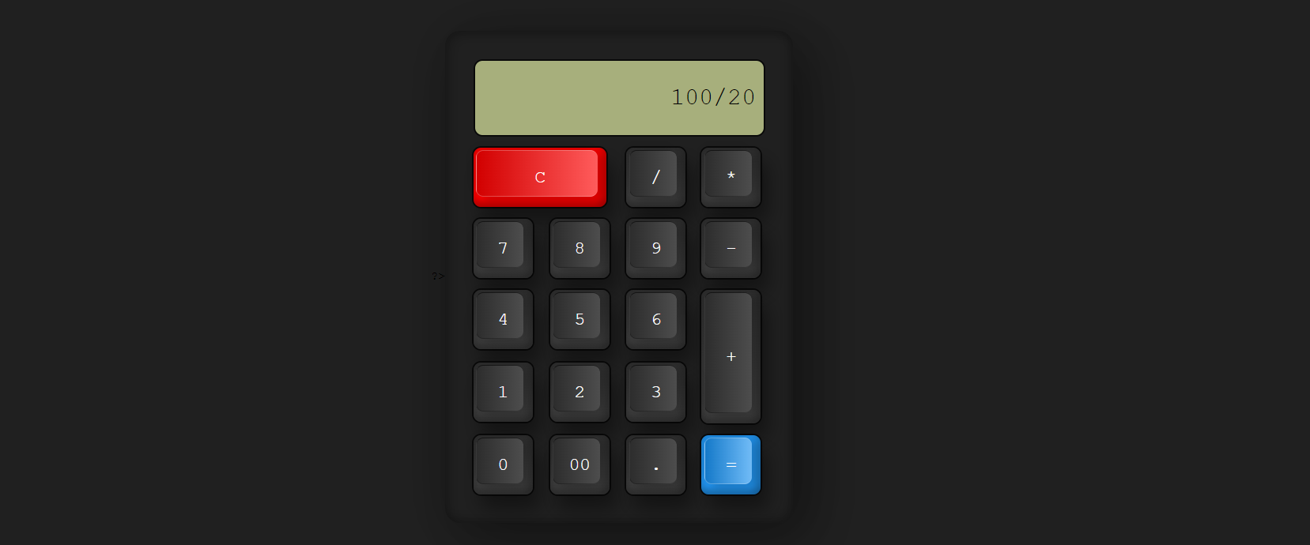

Utilitza els fitxers [index.php](https://github.com/aniollidon/gitbook-php/blob/master/activitats/DAW-MP07/DAW-MP07-UF1/php-formularis-calc/index.php) i [style.css](https://github.com/aniollidon/gitbook-php/blob/master/activitats/DAW-MP07/DAW-MP07-UF1/php-formularis-calc/style.css) com a base per al teu treball. Implementa la teva solució al fitxer index.php. Segurament caldrà modificar el codi HTML per a rebre la informació correctament.

Assegura't que la calculadora sempre funcioni, mostra ERROR en la sintaxi impossible i INF quan toqui.

Només s'ha de mostrar quatre decimals com a resultat dels números amb fracció decimal.

### **Un cop fet**

Afegeix els botons de parèntesi ( ), SIN i COS. Implementa la seva funcionalitat.



### **A més a més (Extra)**

Minimitza els errors de l'usuari dotant de certa intel·ligència a la calculadora. Per exemple:

* Neteja els resultats quan s'introdueix un nou nombre després de l'igual.
* Permet avaluar resultats on hi hagi parèntesis no tancats.
* Al prémer SIN o COS s'encapsula el resultat, exceptuant aquelles operacions on té sentit introduir-ho a continuació.
* Després de SIN o COS no encapsulat obre el parèntesi automàticament.
* Afegeix l'operació multiplicar allà on manqui. Per exemple: (9)9 ha d'esdevenir (9)*9.
* …

El codi HTML i PHP que hauries de ficar per crear la calculadora seria el següent:

<!DOCTYPE html>

<html lang="ca">

<head>

<meta http-equiv="Content-Type" content="text/html; charset=UTF-8">

<link rel="stylesheet" type="text/css" href="style.css" />

<title>Calculadora</title>

</head>

<body>

<div class="container">

<form name="calc" class="calculator" method="post">

<input type="text" name="contingut" class="value" readonly value="<?php echo pintarContingut(); ?>" />

<span class="extra"><input type ="submit" name="num" value="("></span>

<span class="extra"><input type ="submit" name="num" value=")"></span>

<span class="extra"><input type ="submit" name="funcio" value="SIN"></span>

<span class="extra"><input type ="submit" name="funcio" value="COS"></span>

<span class="num clear"><input type ="submit" name="clear" value="C"></span>

<span class="num"><input type ="submit" name="num" value="/"></span>

<span class="num"><input type ="submit" name="num" value="*"></span>

<span class="num"><input type ="submit" name="num" value="7"></span>

<span class="num"><input type ="submit" name="num" value="8"></span>

<span class="num"><input type ="submit" name="num" value="9"></span>

<span class="num"><input type ="submit" name="num" value="-"></span>

<span class="num"><input type ="submit" name="num" value="4"></span>

<span class="num"><input type ="submit" name="num" value="5"></span>

<span class="num"><input type ="submit" name="num" value="6"></span>

<span class="num plus"><input type ="submit" name="num" value="+"></span>

<span class="num"><input type ="submit" name="num" value="1"></span>

<span class="num"><input type ="submit" name="num" value="2"></span>

<span class="num"><input type ="submit" name="num" value="3"></span>

<span class="num"><input type ="submit" name="num" value="0"></span>

<span class="num"><input type ="submit" name="num" value="00"></span>

<span class="num"><input type ="submit" name="num" value="."></span>

<span class="num equal"><input type ="submit" name="equal" value="="></span>

</form>

</div>

<?php

function pintarContingut() {

/**

* Inicialitzem la variable que ens donarà el resultat

*/

$resultat = "";

/**

* Fiquem l'isset perquè la calculadora

* no peti.

* L'isset del num i operator és per

* verificar que els valors passats

* per paràmetre existeixen i no

* ens donin error

*/

/**

* Condicional que retorna el valor obtingut a la pantalla

*/

if (isset($_POST['contingut']) && isset($_POST['equal'])) {

$resultat = $_POST['contingut'];

/**

* Evaluem els errors que hi puguin

* haver en el resultat

*/

return errors($resultat);

}

/**

* Condicional que va acumulant números i operadors mentre

* no es doni clic a la tecla =

*/

if (isset($_POST['contingut']) && isset($_POST['num'])) {

$resultat = $_POST['contingut'];

$resultat .= $_POST['num'];

}

/**

* Condicional que col·loca un parèntesis en cas que utilitzem

* una funció SIN o COS

*/

if (isset($_POST['contingut']) && isset($_POST['funcio'])) {

$resultat = $_POST['contingut'];

$resultat .= $_POST['funcio'] . '(';

}

/**

* Condicional que esborra el contingut de la pantalla

*/

if (isset($_POST['contingut']) && isset($_POST['clear'])) {

$resultat = "";

}

return $resultat;

}

/**

* Funció per comprovar els errors de la calculadora

*/

function errors($resultat) {

try {

/**

* Fem que es facin els càlculs de la cadena

* passada per pantalla

*/

$resultat = eval('return ' . $resultat . ';');

return $resultat;

/**

* Fem que mostri INF en cas de que vulguis fer

* una divisió entre 0

*/

} catch (DivisionByZeroError) {

return "INF";

/**

* Si es troba qualsevol error, retornarem

* un missatge d'error

*/

} catch (Error $e) {

return "ERROR";

}

}

?>

</body>

Aquest seria el fragment CSS que hauries d’afegir si vols que t’apareguin més prims les tecles dels parèntesis i del SIN i el COS (ho veuràs en el document CSS que hauré penjat al Github).

.calculator .extra {

grid-row: span 0.5;

height: 50px;

}

La pràctica està al següent enllaç dins del GitHub:

<https://github.com/janEstrada24/2DAW/tree/main/DWES/UF1/A2>

La pràctica es diu:

**PHP - Calculadora (formulari)_Jan Estrada**

La contingut de la carpeta Calculadora està al següent enllaç dins del GitHub:

<https://github.com/janEstrada24/2DAW/tree/main/DWES/UF1/A2/PHP/Calculadora>

En aquesta carpeta el fitxer php es diu index.php

Les dos imatges de la calculadora estan a la carpeta im

El fitxer CSS es diu style.css (és necessari tenir tota la carpeta calculadora si vols veure com ha quedat l’estil dels botons de l’apartat extra).

Pots revisar-ho tot en el fitxer Calculadora.rar. (fitxer comprimit amb tots els fitxers PHP, HTML i CSS de la pràctica)